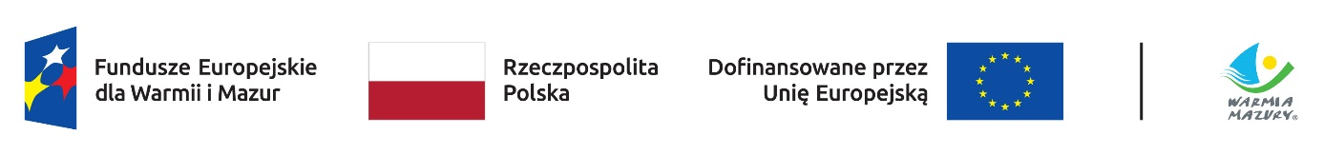

Projekt „Usługi społeczne dla mieszkańców gminy Sępopol” realizowany jest w partnerstwie Gminy Sępopol i Stowarzyszenia ESWIP.

Projekt ma na celu zwiększenie dostępności oraz jakości usług społecznych w Gminie Sępopol   
dla 42 osób, w tym 30 osób wymagających wsparcia w codziennym funkcjonowaniu, 2 opiekunów nieformalnych oraz 10 osób świadczących usługi społeczne w lokalnej społeczności w okresie od 1.02.2025 do 31.05.2026.

W projekcie zaplanowano realizację pracy socjalnej, wsparcia psychologicznego, poradnictwa specjalistycznego, transportu door to door, usługi asystenckie, opiekę wytchnieniową z usługą „złotej rączki”, zajęcia aktywizujące i integracyjne, szkolenia kadry na potrzeby świadczenia usług w społeczności lokalnej.

EFEKTY: Efektem projektu będzie zwiększenie dostępności do usług społecznych 42 mieszkańców Gminy Sępopol.

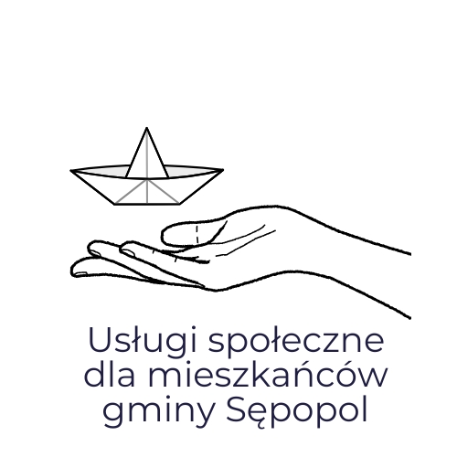

W ramach rekrutacji do projektu „Usługi społeczne dla mieszkańców gminy Sępopol” realizowanego w partnerstwie Gminy Sępopol i Stowarzyszenia ESWIP, zapraszamy   
do udziału w nim następujące osoby zamieszkujące na terenie gminy Sępopol:

- 30 osób wymagających wsparcia w codziennym funkcjonowaniu, w wieku 60+, posiadające stopień niepełnosprawności,

- 2 opiekunów nieformalnych

- 10 osób świadczących usługi społeczne w lokalnej społeczności, zatrudnionych w MGOPS Sępopol.

Projekt realizowany jest w okresie od **1.02.2025 do 31.05.2026.**

W projekcie zaplanowano realizację pracy socjalnej, wsparcia psychologicznego, poradnictwa specjalistycznego, transportu door to door, usługi asystenckie, opiekę wytchnieniową z usługą „złotej rączki” , zajęcia aktywizujące i integracyjne, szkolenia kadry na potrzeby świadczenia usług w społeczności lokalnej.

Aby wziąć udział w projekcie należy wypełnić i przedłożyć w siedzibie MGOPS odpowiedni formularz rekrutacyjny.